Dpto. de Idiomas
Tareas V de inglés y francés para los cursos de la ESO
Semana del 14 al 19 de ABRIL
Debido a la prolongación del estado de alarma, a partir de ahora:
La entrega de tareas será obligatoria para todos los alumnos y en todos los cursos.
Las tareas propuestas deberán ser entregadas a los profesores en el plazo máximo de una semana. Las tareas pendientes de semanas anteriores tendrán como plazo máximo el miércoles 22 de abril.

INGLÉS DE 1º ESO A
Profesora Yolanda Rodríguez

Use this page to practice English.
https://es.educaplay.com/recursos-educativos/?q=&course=1&subjects=2712

- Do exercises from student book pages 76, 77 and 78. ( in the notebook)
Workbook pages 76, 77. 78.
PLEASE WRITE VERY CLEAR, IT IS SOMETIMES DIFFICULT TO UNDERSTAND.
- WATCH THESE VIDEOS TO UNDERSTAND THE GRAMMAR OF THIS UNIT.
https://youtu.be/hzqHfiucxGw

https://youtu.be/Svhp1xCzCkE

- DO NEXT EXERCISES:
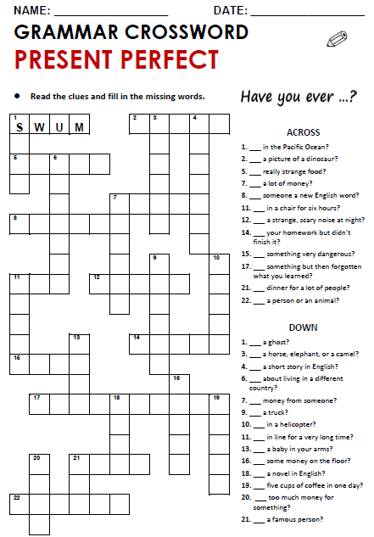
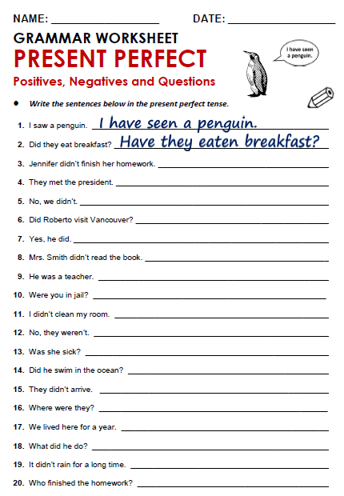
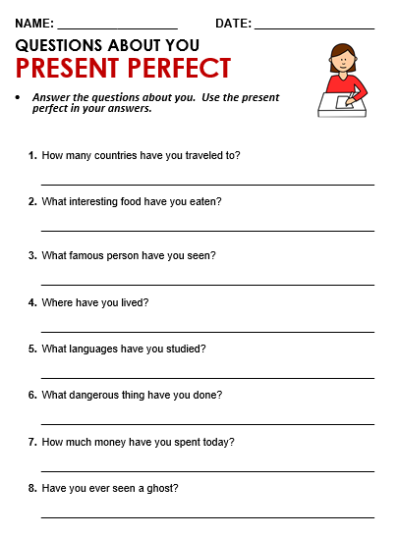

1º ESO A TEACHER YOLANDA
HERE YOU HAVE HOMEWORK SOLUTIONS OF THE WORKBOOK
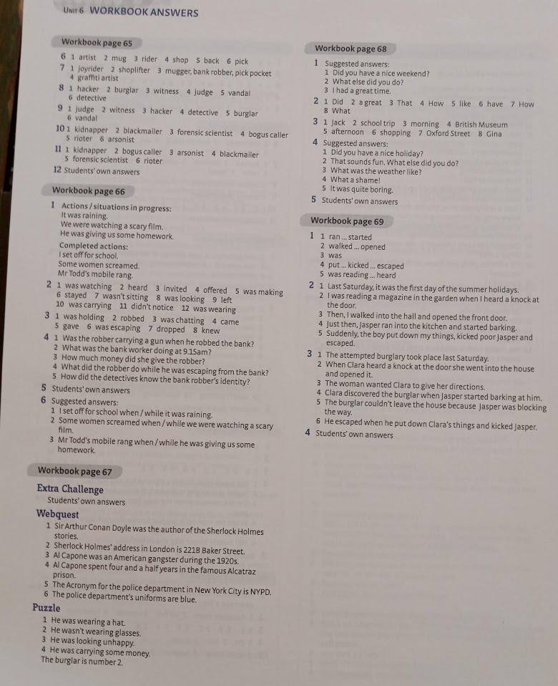

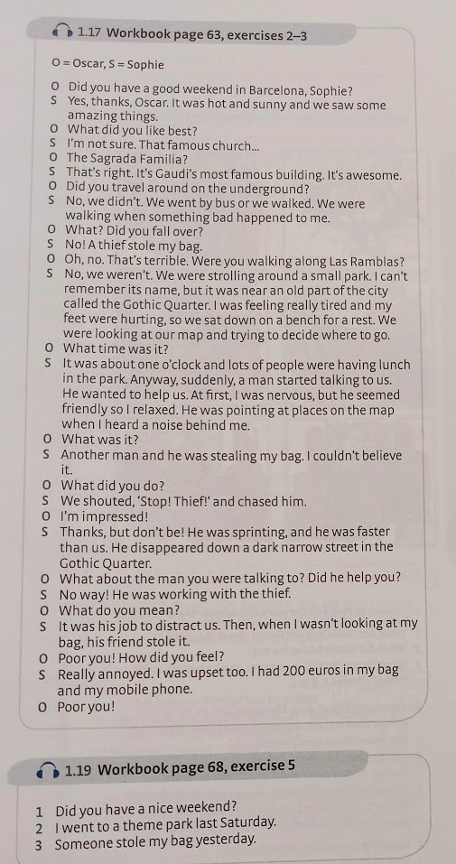
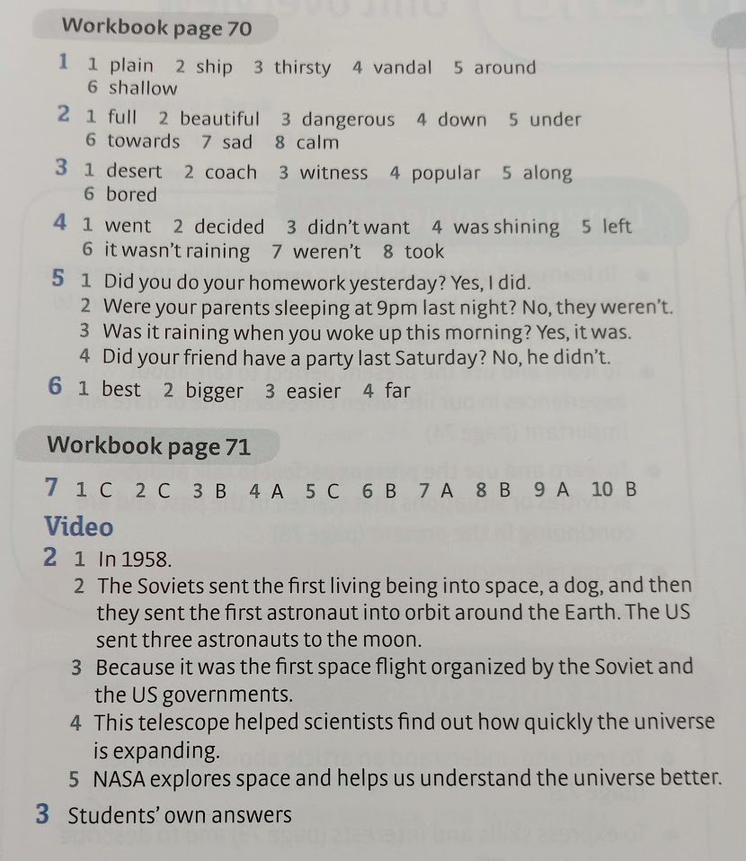
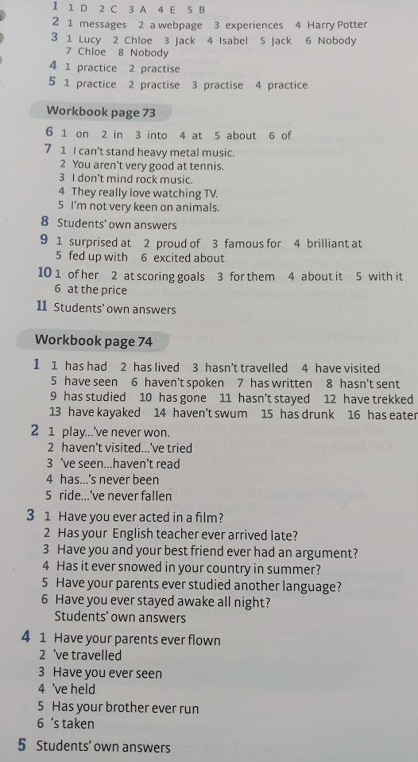
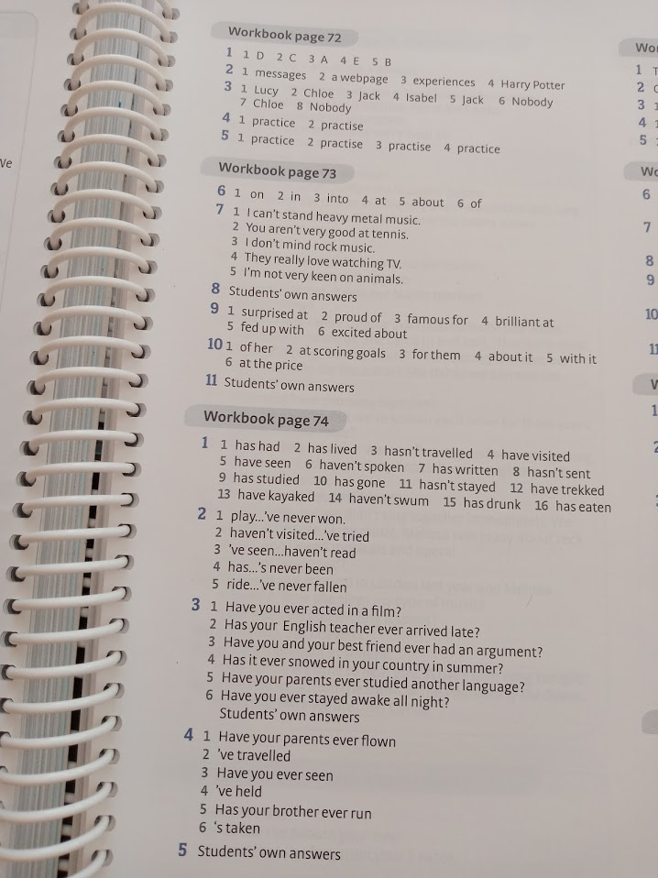

STUDENT BOOK SOLUTIONS
PAGE 74

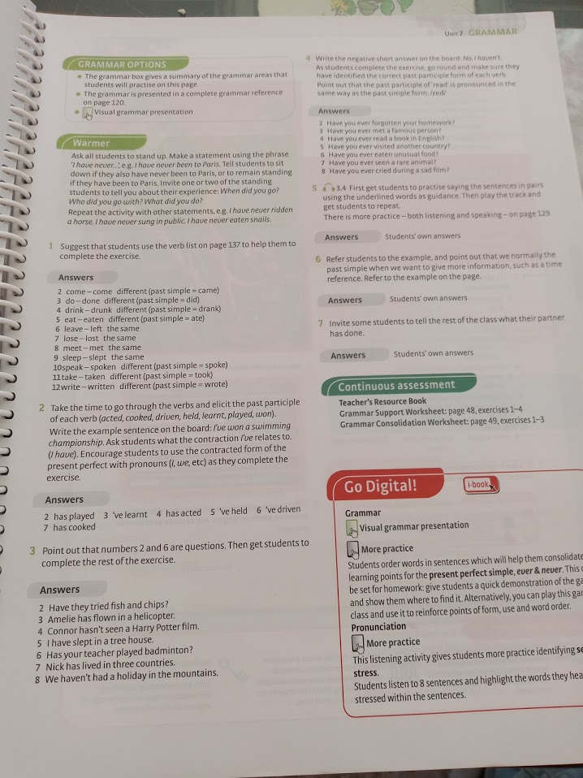

PAGE 73
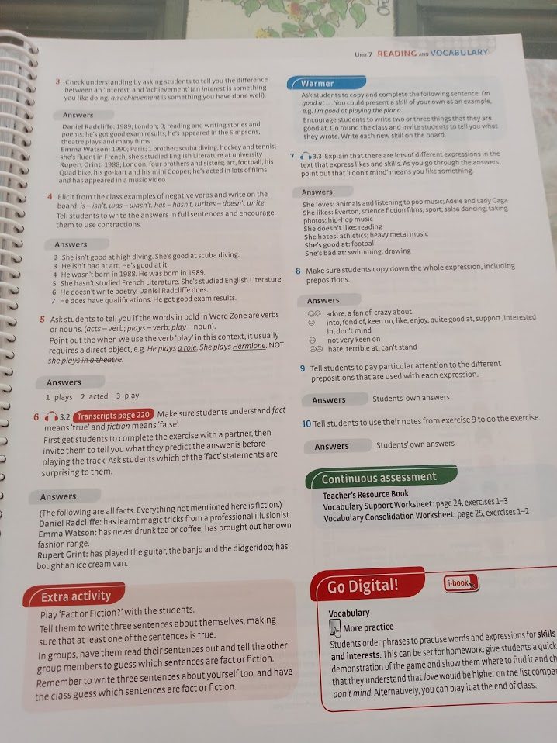

INGLÉS DE 1º ESO B, 2º ESO, 3º ESO, 4º ESO
Profesora Virginia Sánchez
1º ESO
Esta semana, terminamos con la Unidad 7, por tanto vamos a centrarnos en realizar un repaso y espero poder conectarnos por vídeo conferencia para aclarar dudas, sobre todo de gramática.
Como cada vez que terminamos una unidad, necesito:
-Esquemas de gramática
-Listas de vocabulario
También 10 frases con “present perfect” combinándolas con “ever” y “never”.
Otras 10 frases con present perfect pero añade entre ellas, cinco preguntas usando “how long”. Otras 5 con “for”
, “since”, “been” y “gone”.
REALIZA ESTAS FRASES A MEDIDA QUE VAS REPASANDO LA GRAMÁTICA Y HACIENDO EL ESQUEMA.
También vamos leyendo la página 82 y haciendo el reading comprehension de la página 83.
2º ESO
Esta semana, terminamos con la Unidad 7, por tanto vamos a centrarnos en realizar un repaso y espero poder conectarnos por vídeo conferencia para aclarar dudas, sobre todo de gramática.
Como cada vez que terminamos una unidad, necesito:
-Esquemas de gramática
-Listas de vocabulario
También 10 frases, 5 defining y 5 non defining.
Otras 10 frases con past perfect.
REALIZA ESTAS FRASES A MEDIDA QUE VAS REPASANDO LA GRAMÁTICA Y HACIENDO EL ESQUEMA.
También vamos leyendo la página 82 y haciendo el reading comprehension de la página 83
3º ESO
Esta semana, terminamos con la Unidad 6, por tanto vamos a centrarnos en realizar un repaso y espero poder conectarnos por vídeo conferencia para aclarar dudas, sobre todo de gramática.
Como cada vez que terminamos una unidad, necesito:
-Esquemas de gramática
-Listas de vocabulario
También 10 frases con “present perfect continuous”
-pág 66 del Students book y también del workbook.
10 frases con infinitivo y gerundio.
(5 y 5)
REALIZA ESTAS FRASES A MEDIDA QUE VAS REPASANDO LA GRAMÁTICA Y HACIENDO EL ESQUEMA.
Pág 70 y 71 del workbook, es un repaso de las unidades 4-6.

4º ESO
Esta semana, terminamos con la Unidad 7, por tanto vamos a centrarnos en realizar un repaso y espero poder conectarnos por vídeo conferencia para aclarar dudas, sobre todo de gramática.
Como cada vez que terminamos una unidad, necesito:
-Esquemas de gramática
-Listas de vocabulario
También 10 frases con “present, past, futur

INGLÉS DE 2ºPMAR Y 3ºPMAR
Profesora Vanesa Reyes
Los alumnos deberán entregar estos deberes en el email de la profesora en el plazo de una semana. Se ruega indicar página y número de ejercicio claramente e intentar hacer una letra fácil de entender.

2º PMAR

-Página 62 del Student´s book. Leer el recuadro verde de Present Simple Passive
-Página 62 del Student´s book. Ejercicios 1 y 2 en el cuaderno.
-Página 62 del workbook, ejercicios: 1,2,4 y 6

3º PMAR

-Página 62 del Student´s book, leer el cuadro verde de Present perfect continuous.
-Página 62 del Student´s book, ejercicios 1(en el libro) y 3 (en el cuaderno)
-Página 62 del workbook: ejercicios 1,2,3 y 4.

FRANCÉS DE 1º ESO, 2º ESO, 3º ESO, 4º ESO
Profesora Inmaculada Benito
1ºESO
Page 70 du libre Copiar en el cuaderno el masculino y el femenino de las profesiones y aprenderlas
Page 71 du libre, exercices 4Ordenar los personajes desde nuestro punto de vista, es decir: La enfermera está a la izquierda de la cocinera. Escribir las frases en francés y en el cuaderno
Page 67 du cahier d´exercices.
Repasar los números del cero al cuarenta, escríbelos sin mirar. ¿Has conseguido escribirlos todos bien?

2ºESO
Page 67 du libre Escuchar el audio correspondiente a la pag67 del libro de ejercicios, en él encontrarás el dialogo correspondiente a la pag67 del libro de texto. Escucha y, a continuación, lee el texto en voz alta imitando la pronunciación.
Page 67 du cahier d´exercices.
Revisser los verbes VENIR, SORTIR, FINIR, ATTENDRE et PRENDRE
3ºESO
Page 72 du livre
Page 74 du cahier d´exercices.
Recordar que para obtener el imperfecto ( l´imparfait) nos vamos al presente de los verbos y tomamos la primera persona del plural (nous parlons). A esa primera persona del plural le retiramos la terminación ons y a la raíz que nos queda le vamos a añadir las terminaciones del imperfecto: ais ais ait ions iez aient.
Ejemplo verbo CHANTER Présent Imparfait
Je chante Je chantais
Tu chantes tu chantais
Il chante il chantait
Nous chantons Nous chantions
Vous chantez Vous chantiez
Ils chantent Ils chantaient
4ºESO
Page 45 du cahier d´exercices, exercice 5 (Recuerda que pendant significa durante)
Page 45 du cahier d´exercices, exercice 6 Recuerda CO CI
Me
Te
Le lui
La
Nous
Vous
Les leur
Page 46 Leer el recuadro les bons conseils de la pag45 para hacer el ejercicio 7 de la 46.

